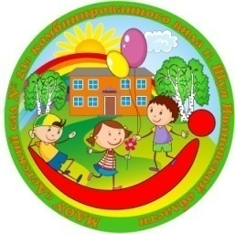
№ 2, ноябрь 2022г.

Муниципальное дошкольное образовательное учреждение
«Детский сад №23» комбинированного вида г.о. Шуя

Рубрика: «Физкульт – Ура!»

НЕДЕЛЯ ЗДОРОВЬЯ В ДЕТСКОМ САДУ.

В октябре, в рамках проекта «Неделя здоровья и спорта» в детском саду прошли различные мероприятия, целью которых стала пропаганда среди детей, педагогов и родителей приоритетов здорового образа жизни, развития интереса к физической культуре и спорту.

Ребята из старшей группы «Цветик-Семицветик» совершили морское путешествие, в котором познакомились с разными органами чувств человека. Сначала в группе появилась бутылка с письмом от капитана Флинта, который приглашал ребят на остров на поиск клада «Сундучка здоровья». Дети с большим интересом стали готовиться к путешествию: делали подзорные трубы, бинокли, якоря. И вот, день путешествия настал. Ребята, превратившись в моряков, отправились на остров, где их встретил капитан Флинт. Дружной и очень отважной командой они выполняли разные задания и испытания, преодолеть которые им помогали разные рецепторы человека - органы чувств. В завершении путешествия маленькие моряки добыли пиратский сундук сокровищ, а главное - укрепили свое здоровье и зарядились позитивом и отличным настроением!
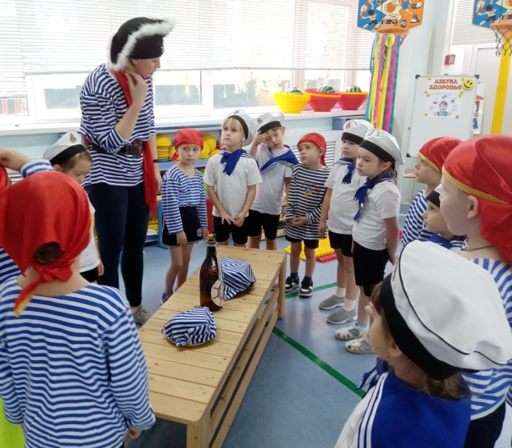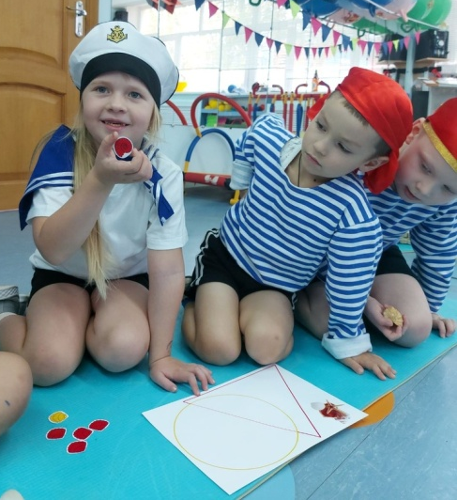

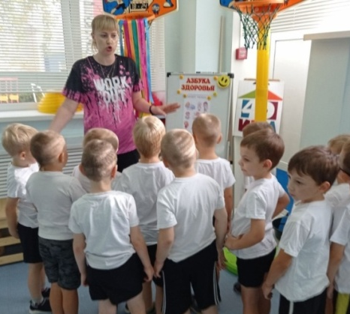
В морской тематике прошли занятия и у воспитанников логопедических групп «Кораблик» и «Радуга». Надев тельняшки, которые маленькие матросы создавали с помощью техники самомассаж, ребята изучали азы матросской службы и добывали ключи здоровья.
Упражнения с канатом особенно впечатлили детей. Преодолеть испытания и точно выполнить задания потребовали от маленьких матросов не только силы, воли, упорства и сосредоточенности, но и умения работать дружной командой!

Рубрика: «Консультации»

ПОЛЬЗА ПЛАВАНИЯ ДЛЯ ДЕТЕЙ.
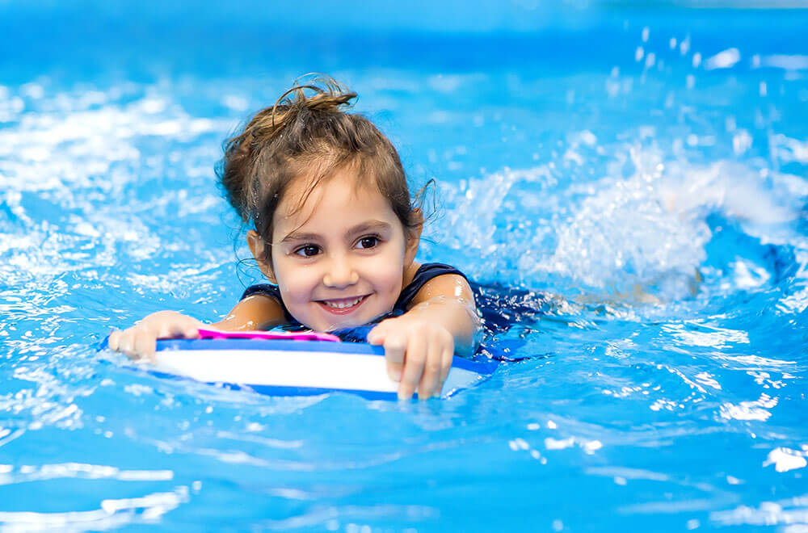
Вода - колыбель жизни на земле. Нет такого другого вещества, чьё значение для человека было бы так велико и необходимо его разнообразное применение в жизни. Под влиянием систематических занятий плаванием, регулярных гигиенических и закаливающих процедур, разумно введённых в суточный режим, улучшается деятельность нервной, сердечно-сосудистой и дыхательной систем, значительно расширяются возможности опорно-двигательного аппарата.
Плавание развивает практически все группы мышц. Здоровый образ жизни просто невозможен без посещения бассейна и занятий плаванием. Плаванием занимаются все - маленькие дети и люди преклонного возраста. Плавание для детей - это безопасная нагрузка, не позволяющая перенапрячь связки, исключающая неестественные и не физиологичные движения.
Плавание благотворно влияет не только на физическое развитие ребёнка, но и на формирование его личности. Не всем детям с первого раза вода доставляет удовольствие и радость, некоторые дети боятся входить в воду, боятся глубины. Именно поэтому первые шаги обучения плаванию направлены на то, чтобы помочь ребёнку преодолеть это неприятное и не безобидное чувство. Занятия плаванием развивают силу воли, целеустремлённость, смелость и дисциплину. К тому же умение плавать - это жизненно необходимый навык, который потом не раз пригодится в жизни.
Плавание – это еще и полноценная физкультура, такие физические нагрузки полезны для растущего организма. Пребывание в воде и на воде, постепенное обучение плаванию укрепляет детский организм и выступает важным элементом закаливания. Обучение плаванию детей дошкольного возраста, и последующее их свободное уже самостоятельное плавание, способствует укреплению мускулатуры ребенка, благотворно сказывается на дыхательной системе малыша.
Во время нахождения в воде, разгружается позвоночник ребенка, что немаловажно для профилактики сколиоза и формирования правильной осанки. Во время плавания для передвижения в воде задействуются те группы мышц, на которые в повседневной жизни нагрузка приходится незначительная. Таким образом, обучение плаванию детей дошкольного возраста способствует также и формированию хорошей фигуры, улучшению тонуса мышц. Благотворно сказывается плавание и на эмоциональном состоянии ребенка, оказывает положительное влияние на нервную систему. Так, во время плавания обеспечивается своеобразный водный «массаж», за счет чего снимается напряжение (как нервное, так и физическое) и утомление, улучшается сон и отлаживается эмоциональный фон.
Немаловажно и то, что обучение плаванию детей дошкольного возраста способствует нормализации обменных процессов, за счет чего ребенок чувствует себя намного лучше – здоровье улучшается, а иммунитет укрепляется. Специалисты отмечают, что обучение плаванию, а затем – и регулярные занятия плаванием приводят к тому, что ребенок становится более устойчивым к распространенным детским заболеваниям и болеет гораздо реже сверстников.
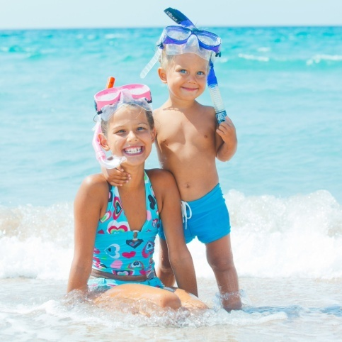
Если родители заинтересованы в самостоятельном обучении плаванию ребенка, следует придерживаться определенных для этого правил.
• Пребывание ребенка в воде должно быть ограниченным – начиная с 5-10 минут. При этом желательно, чтобы температура воды составляла не менее 20-24 градусов, в то время, как температура окружающей среды – 25-30 градусов. Ребенок в воде не должен мерзнуть, при малейшем на это подозрении (малыш побледнел, губы приобретают синий оттенок), ребенка из воды нужно выводить. Уже во время захождения в воду, малыша следует водой обтереть – лучше, если он это сделает самостоятельно, пропуская воду сквозь пальцы и привыкая к ней.
• Лучше, если первый «сеанс» обучения плаванию детей дошкольного возраста впервые происходит на море: соленая морская вода лучше «держит» и малышу в ней легче научится передвигаться. Но есть при таком обучении и минус – в соленой воде не особо поныряешь, ведь соль раздражает глаза. А погружаться в воду, нырять малыш должен учиться в процессе общего обучения плаванию.
• Учиться плавать необходимо на неглубокой воде, дно водоема при этом должно быть твердым, без возможного наличия ям или омутов. Главное – преодолеть страх ребенка перед водой (если таковой присутствует, ведь в большинстве своем дети воды не боятся, и даже воду любят). Для этого можно с ребенком играть в «войнушки» водой, поднимать брызги руками. Если все-таки опаска воды у ребенка присутствует, заходить в водоем следует потихоньку, держа малыша за руки в позиции лицом к лицу.

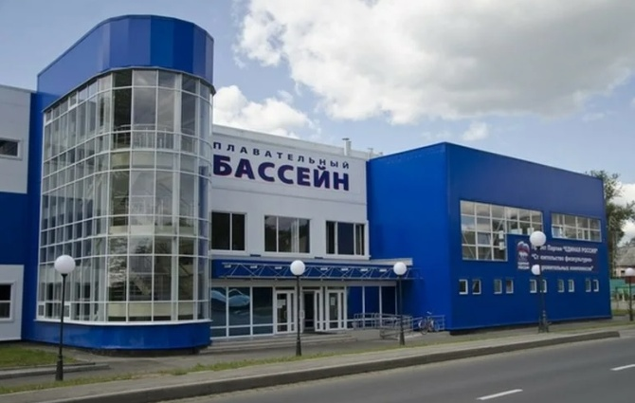
Приглашаем вас посетить Спортивно-Оздоровительный Комплекс, на базе которого находится: Бассейн (большая и малая чаши), Тренажерный зал, Сауна.
Организованы групповые тренировки по Фитнесу, Аквааэробике. Школа детского спортивного плавания, индивидуальные тренировки по плаванию со взрослыми и детьми.
Дополнительную информацию можно получить по телефону: 8 902 7470 888
г. Шуя ул. Спортивная, д.6, корп. 1,
Режим работы бассейна
Понедельник – пятница: с 8⁰⁰ до 21⁰⁰
Суббота, воскресение: с 9⁰⁰ до 21⁰⁰

Рубрика: «Здоровая семья»

РОДИТЕЛЬСКИЙ КЛУБ "ЗДОРОВАЯ СЕМЬЯ"
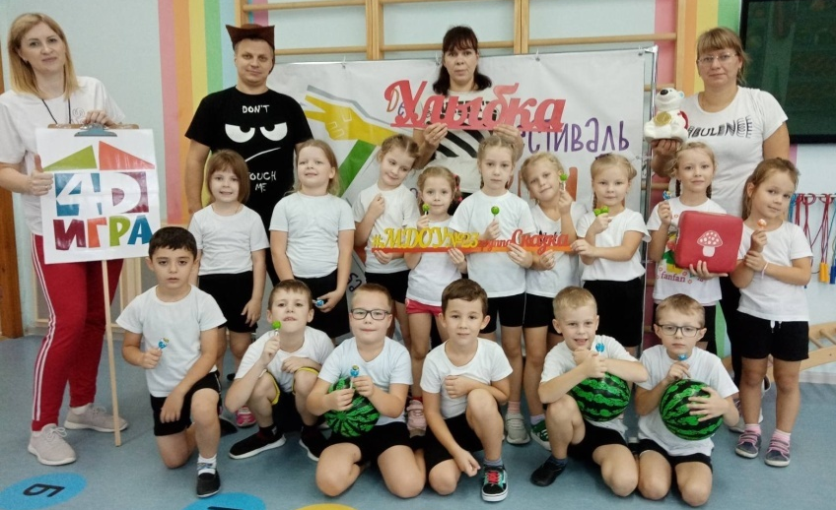
В октябре состоялась первая встреча клуба "Здоровая семья" в группе "Сказка" прошло спортивное мероприятие "Играем всей семьёй".
Изначально событие планировалось провести на улице, но погода внесла свои коррективы. И несмотря на то, что проект "Игра 4Д" - это прежде всего подвижные игры во дворе, ребята настояли на том, что в любимые игры будут играть в спортивном зале. Так как совместной игровой встречи с родителями они ждали с большим нетерпением!
Эмоции переполняли всех участников встречи! С помощью кубика фортуны родители выбирали игры, в которые они будут играть, а шумная, весёлая и очень счастливая ребятня знакомила их с правилами, и воплощали игры в действия! Играли как уже в знакомые, так и новые игры. Особенно запомнилась игра "Шляпа" с важно шагающим папой в шляпе, "Мухомор" с корзинками из родительских объятий и "Камень, ножницы, бумага" - игра на скорость, сноровку и удачу.
Не обошлось спортивное развлечение без совместной зарядки и танцев с любимыми родителями!

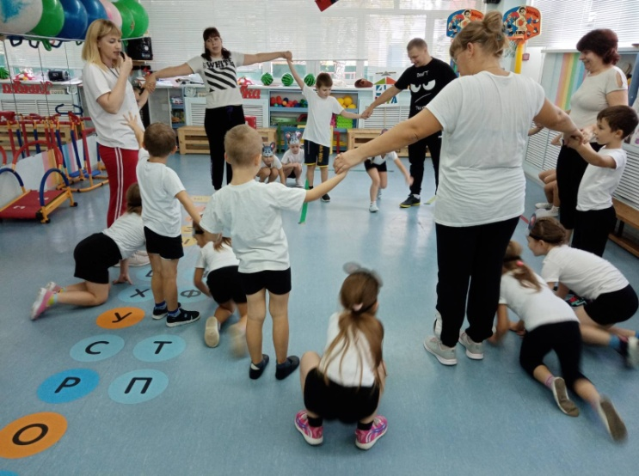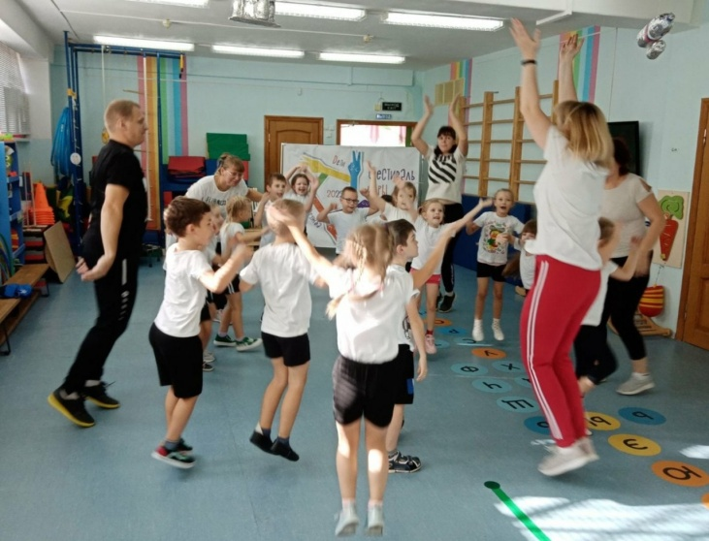

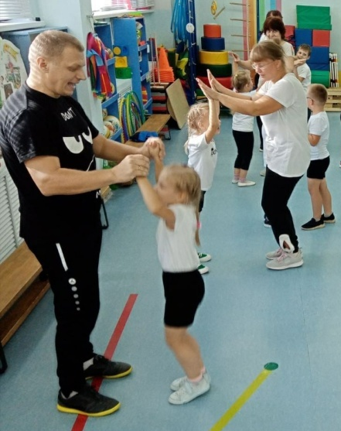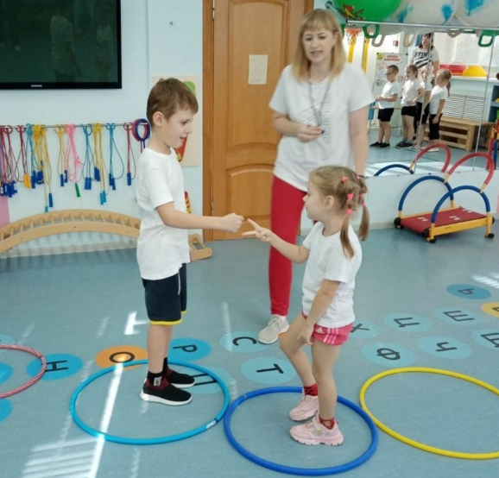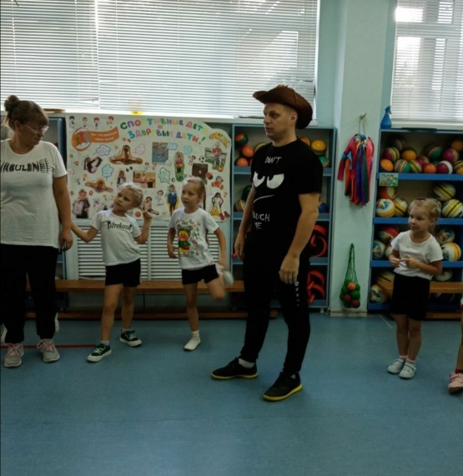
Уважаемые родители воспитанников средних и старших групп! Мы приглашаем вас принять участие в клубе «Здоровая семья». Тема предстоящей встречи «Здоровые ножки – здоровый малыш». О своем желании участвовать вы сможете сообщить воспитателям!
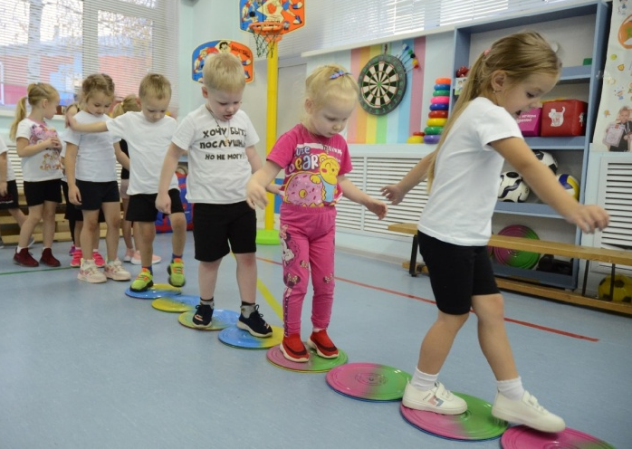
Рубрика: «Физкульт - Ура!»
Мы дружные ребята,
Пришли мы в детский сад,
И каждый физкультурой
Заняться очень рад!
Младшие ребята не уступают старшим в стремлении быть здоровыми и спортивными!
Весь октябрь они трудились как пчелки, формируя на занятиях по физической культуре основные навыки движений, развивая физические качества, такие как ловкость, быстрота, выносливость, координация движений.

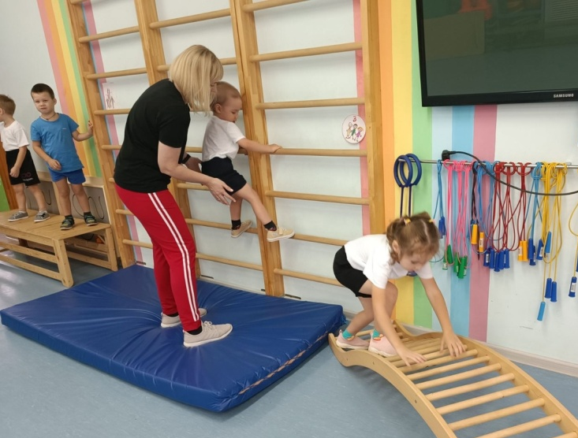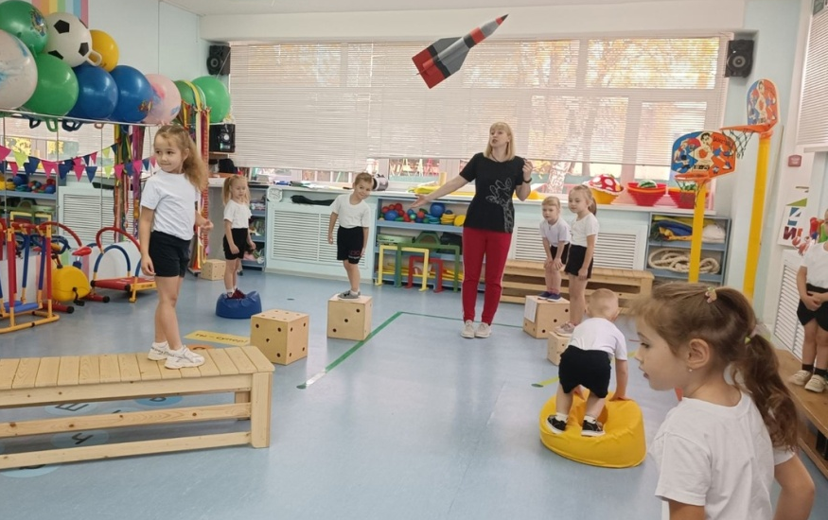

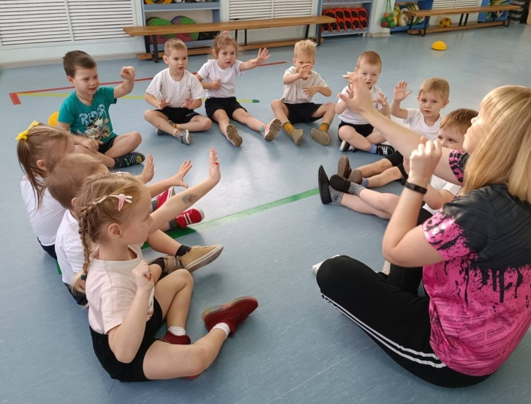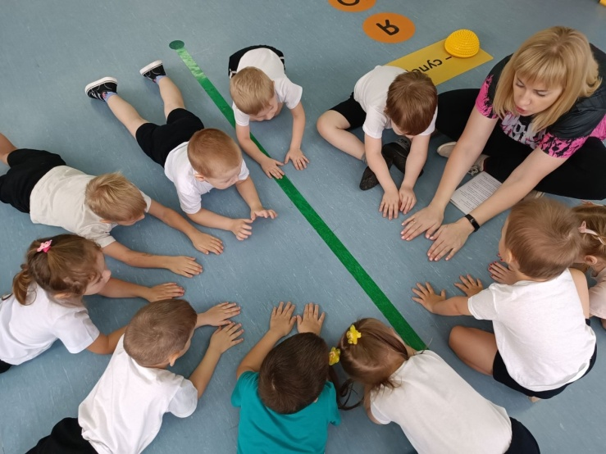
Совсем еще крошки - «Звездочки», непоседливые «Фантазеры» и активные ребята группы «Дружба» учатся не только владеть своим телом, но и управлять своими эмоциями, чувствовать себя уверенными и целеустремленными.

СПАСИБО ЗА ВНИМАНИЕ!

